KVĚTINA PRO MAMINKU
Pomůcky: proužky barevných papírů (bílý papír lze vybarvit), 2 papírové kruhy (velikost přizpůsobte délce papírových proužků – stačí obkreslit hrneček), lepidlo
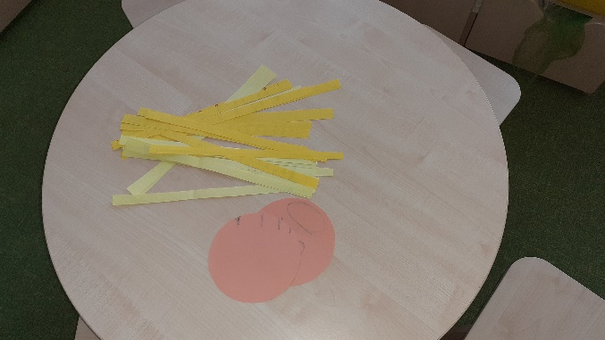
Dítě slepuje jednotlivé proužky papíru do tvaru slziček.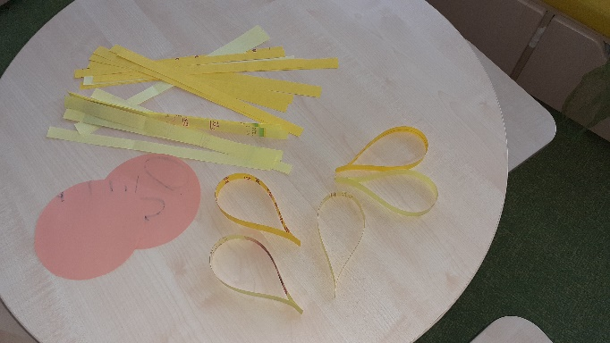
Dítě pak jednotlivé slzičky přilepuje na okraj jednoho kruhu.
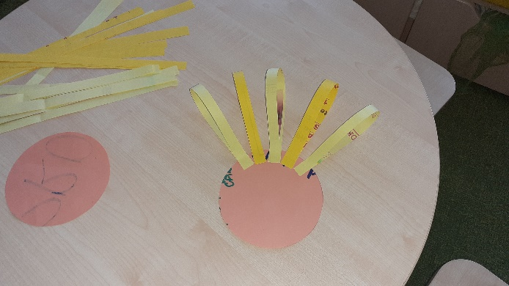
Až je celý kruh oblepený, přilepí dítě druhý kruh a květina se může zavěsit.
